МАДОУ детский сад №1 г. Белорецк

Согласовано:
Старший воспитатель
МАДОУ д/с №1 г. Белорецк
___________ Бояринцева О.П.

Методическое руководство к дидактическому пособию по речевому развитию
детей раннего возраста
«Домик сказок».

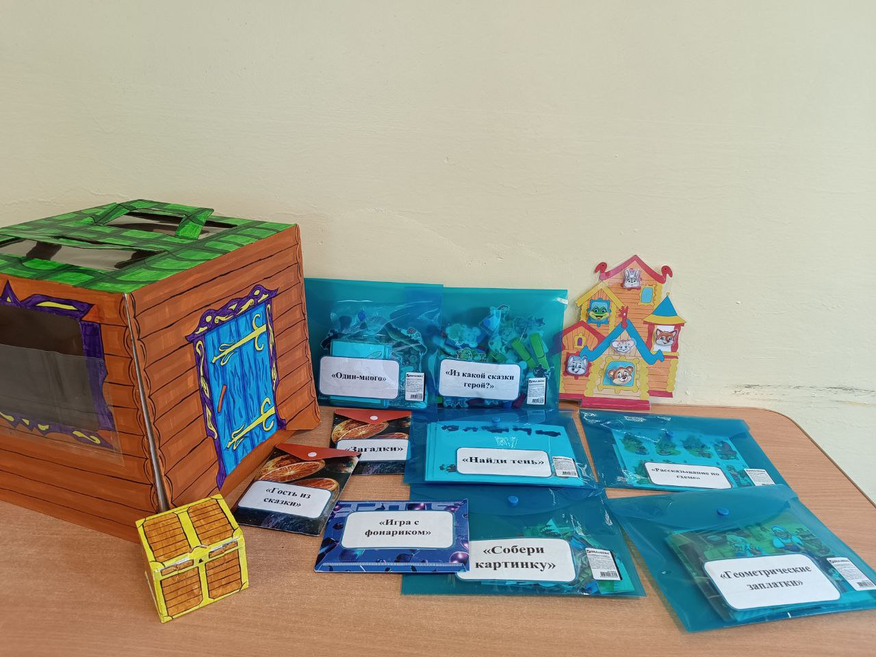

Подготовила:
воспитатель Лехмус И.С.

2024 год.
Пояснительная записка
Дошкольный возраст- это период активного усвоения ребенком разговорного языка, становление и развитие всех сторон речи. В работе затронута проблема развития речи детей в игровой деятельности, так как в дошкольном возрасте данный вид деятельности является ведущим. Причиной острой необходимости развития речи детей является потребность общения человека с окружающими его людьми, а, чтобы речь была внятна, понятна и интересна другим, нужно развивать ее, необходимо проводить разнообразные игры, разрабатывать методики проведения игр, чтобы дети были заинтересованы в игровой деятельности.
Игра – самостоятельная деятельность, в которой дети впервые вступают в общение со сверстниками. Это и важнейшая самостоятельная деятельность, которая имеет большое значение для формирования детского коллектива.
В раннем возрасте речевое и сенсорное развитие взаимосвязаны связаны и поэтому мною было изготовлено многофункциональное дидактическое пособие по речевому развитию.

Актуальность
Пособие многофункциональное, мобильное и очень легкое в использовании. Используются различные варианты игровых заданий и упражнений с учетом возрастных и индивидуальных особенностей детей. Ознакомившись с играми и усвоив их правила, дети могут под руководством педагога проводить игры и вне занятия.
Цель пособия: Создание условий для развития связной речи у детей младшего дошкольного возраста через игровую деятельность.
Задачи:
- учить узнавать сказочных героев из сказок и называть их;
- формировать умение отвечать на вопросы;
- развивать речевую активность;
- обогатить пассивный словарный запас детей путем введения описательных прилагательных и глаголов;
- способствовать пониманию содержания сказки;
- развивать мелкую моторику;
- воспитывать у детей сочувствие, доброту.

Описание пособие:
Пособие «Домик сказок» охватывает материал, необходимый для гармоничного речевого и сенсорного развития детей, и может быть рекомендовано для занятий как в группе детского сада, так и дома.
Состав пособия: коробка, раскрашенная под домик; 6 папок формата а5 с карточками; 3 папки формата а6 с карточками; карточка «Теремок» формата а4; коробочка, раскрашенная под сундучок; фонарик.

Пособие предназначено как для занятий с одним малышом, так и с группой. В игровой форме малыши учатся узнавать героев сказок, называть откуда они, развивают мелкую моторику.
Данное пособие способствует развитию:
- мелкой моторики;
- сообразительности;
- внимания;
- усидчивости;
- памяти;
- обогащению словарного запаса.
Виды деятельности:
- игровая;
- познавательная.
Интеграция образовательных областей:
Речевое развитие;
Социально-коммуникативное развитие;
Познавательное развитие;
Художественно-эстетическое развитие.
Предполагаемый результат:
- обогащение активного и пассивного словаря;
- познавательный интерес к ООД;
- развитие познавательного интереса к сказкам;
- формирование умение говорить предложениями.

Игры:
Игра «Гость из сказки»
Цель: развивать умение узнавать персонажа и называть из какой сказки.
Материал: домик с карманом, карточки
Ход игры:
1 вариант: педагог предлагает детям, рассмотреть карточки с изображением героев сказок, постараться узнать их и из какой они сказки. Дети вспоминают, отвечают.

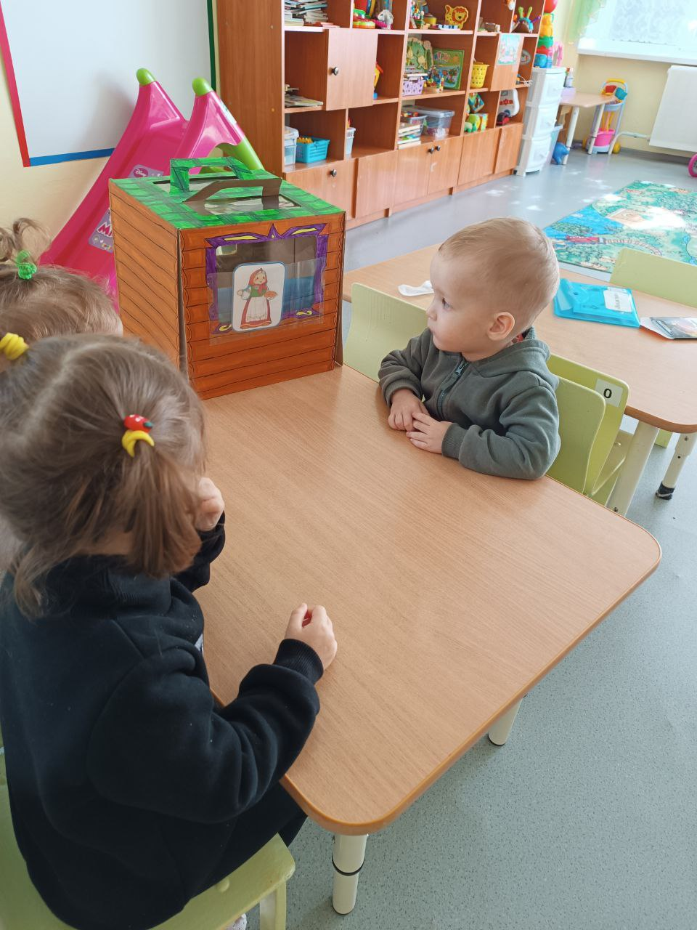

2 вариант: воспитатель описывает сказочного персонажа, также можно загадать загадку. Дети узнают по описанию, какой это герой сказки.
При угадывании воспитатель достает персонажа, и отдает его ребенку. (Воспитатель раздает карточки детям в процессе отгадывания) Затем дети могут обыграть сказку в которой присутствуют эти герои.

Игра «Расскажи по схеме» (мнемокарточки).
Цель: учить строить грамматически правильно предложения.
Материал: домик с карманом, карточки.
Ход игры: педагог предлагает детям, рассмотреть карточки со схемой сказки и по ней рассказать сказку (педагог, при необходимости, задает наводящие вопросы).
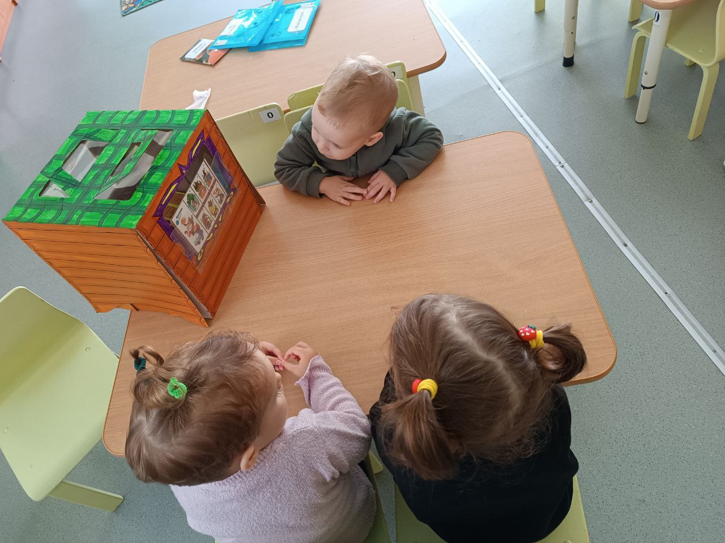

Игра «Геометрические заплатки»
Цель: учить узнавать и называть геометрические фигуры
Материл: сюжетная картинки, геометрическими карточками на липучках.
Ход игры: ребенку предлагается подобрать подходящую по форме заплатке и назвать ее.
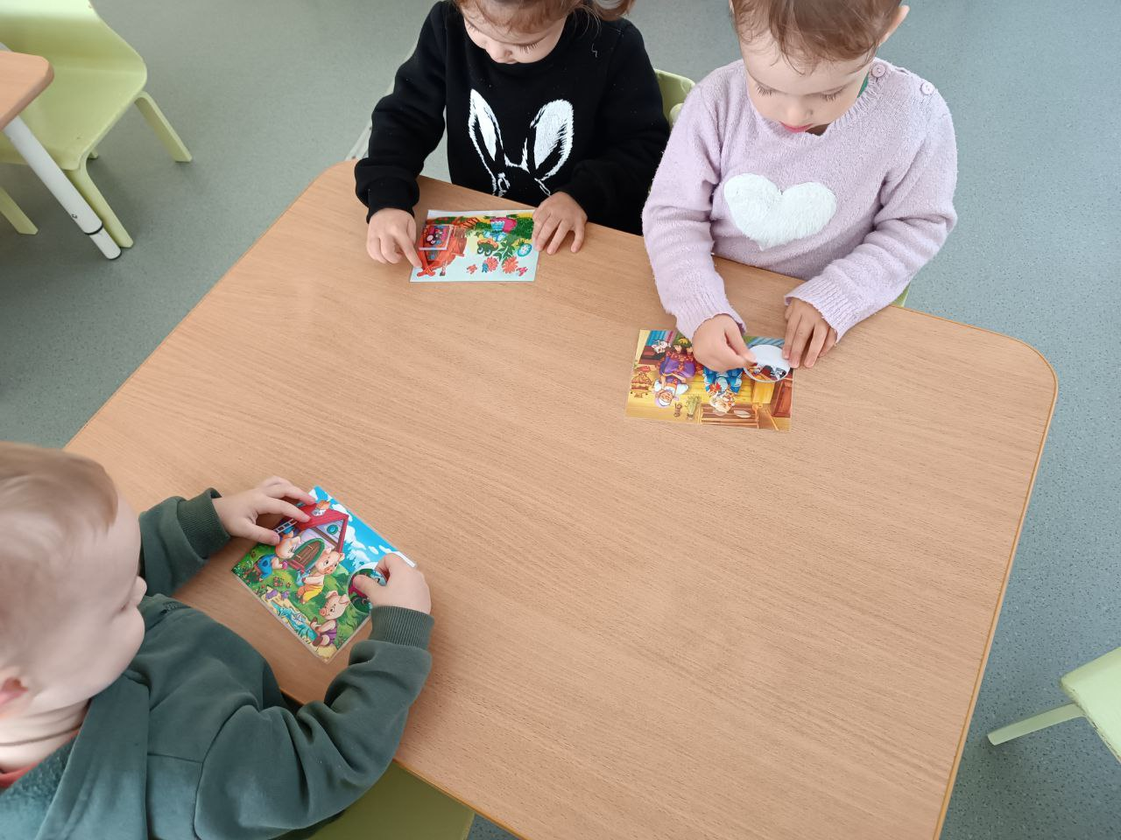

Игра «Собери картинку»
Цель: продолжать учить собирать картинку из частей.
Материал: сюжетные картинки, поделенные на части.
Способствовать формированию умению составлять целое из отдельных частей.
На столе лежат разрезные картинки из сказки, детям предложить сложить их, назвать из какой сказки герои, рассказать сказку самостоятельно или с помощью педагога.
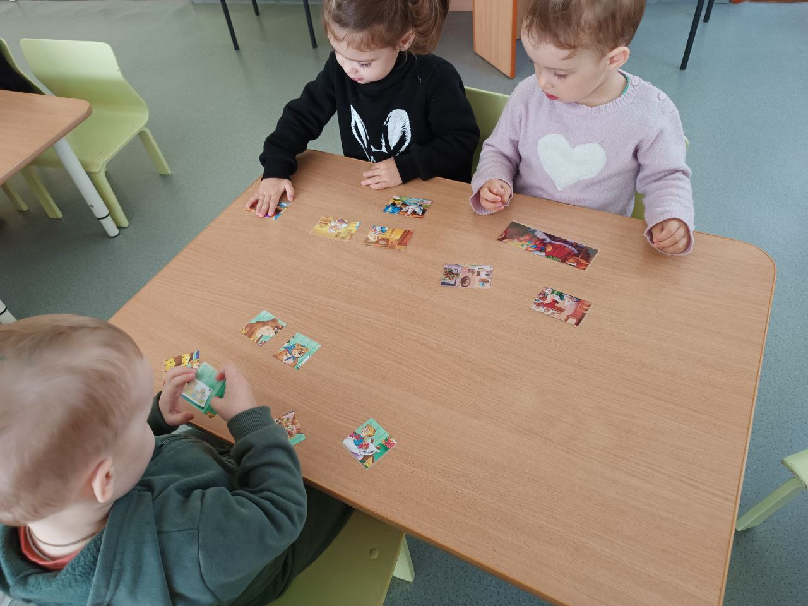

Игра «Один-много»
Цель: формировать представления о количестве (один-много).
Материал: большой и маленький домик. Карточки.
Ход игры: ребенку нужно распределить карточки. К большому домику положить карточки, на которых много предметов. К маленькому, где изображён один предмет.

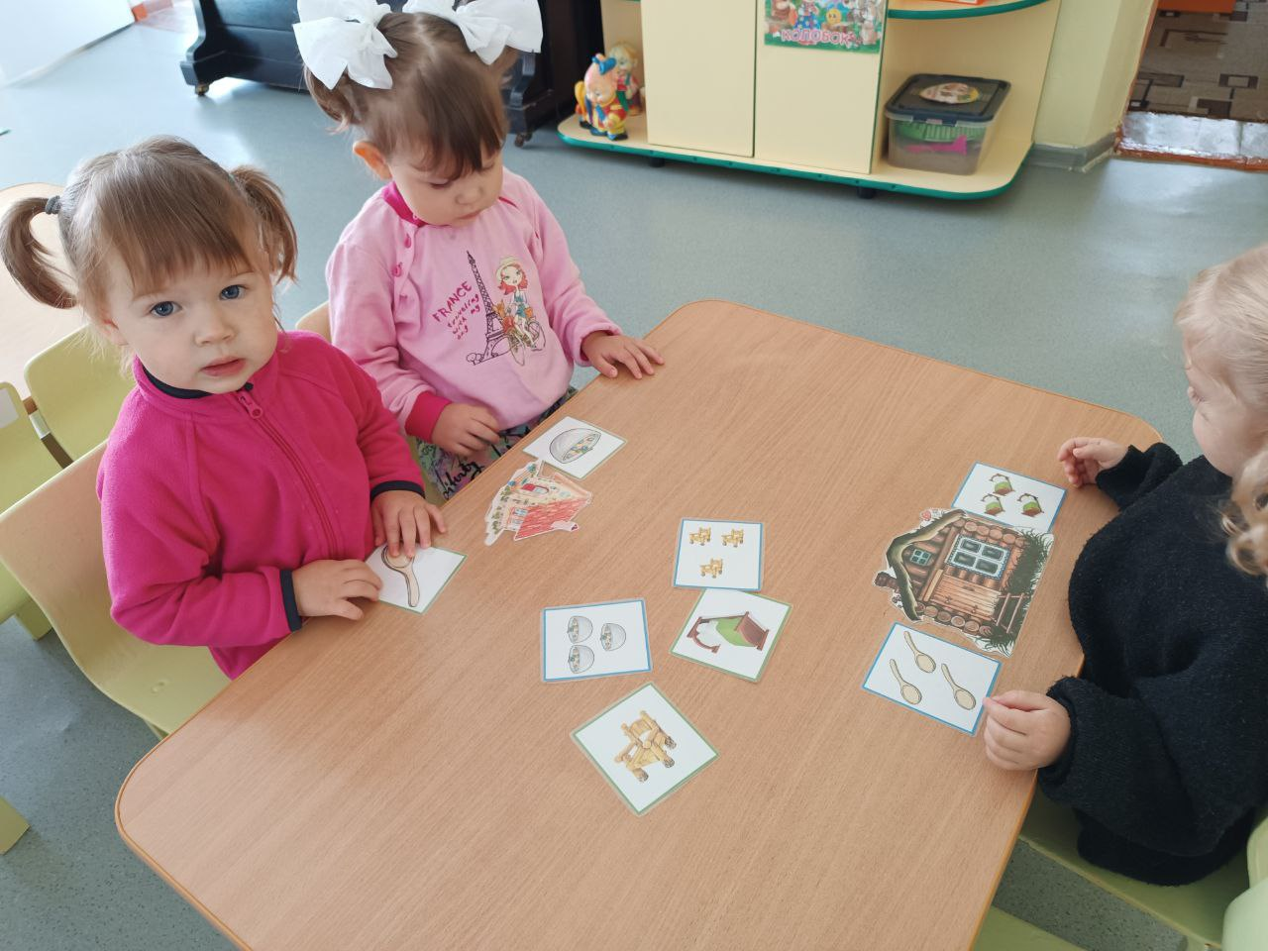

Игра «Из какой сказки герой?»
Цель: продолжать учить цвета и развивать мелкую моторику.
Материал: 4 круга разных цветов с героем сказки, прищепки соответствующих цветов с героями этих сказок.
Детям предлагается вернуть героев в их сказку в соответствии цветом.
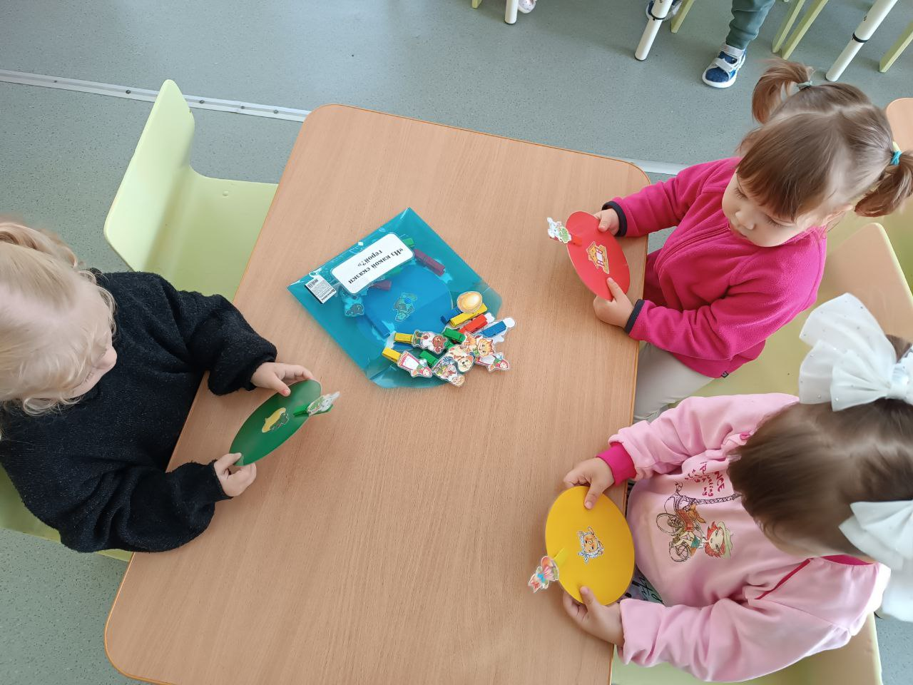

Игра «Найди тень»
Цель: развивать внимание и упражнять в рисовании прямых линий (дорожек).
Материал: карточки и фломастеры.
Ребенку предлагается соединить героя сказки и его тень (нарисовать дорожку).
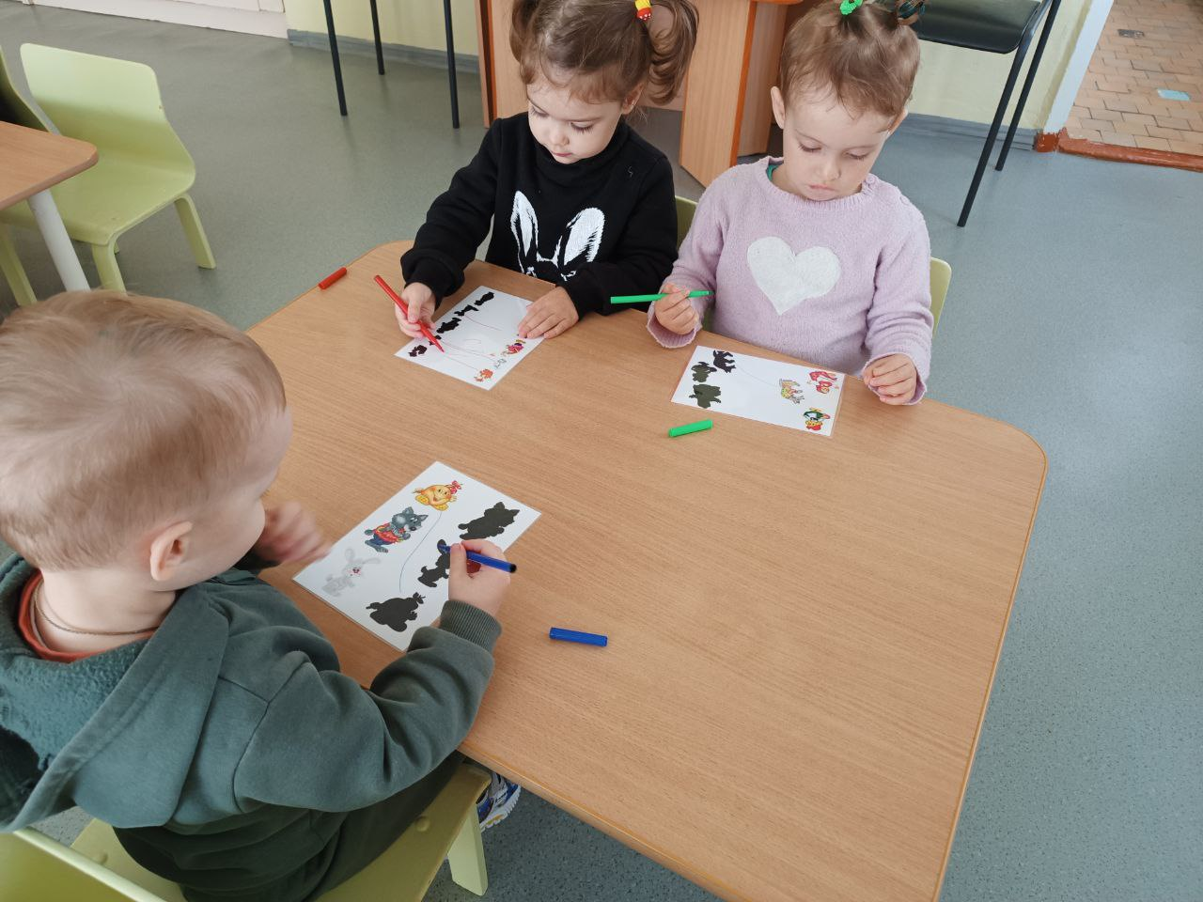

Игра «Загадки»
Цель: учить внимательно слушать и отгадывать загадки.
Педагог загадывает загадку, а ребенку нужно ее отгадать. Можно разложить картинки с вариантами отгадок.
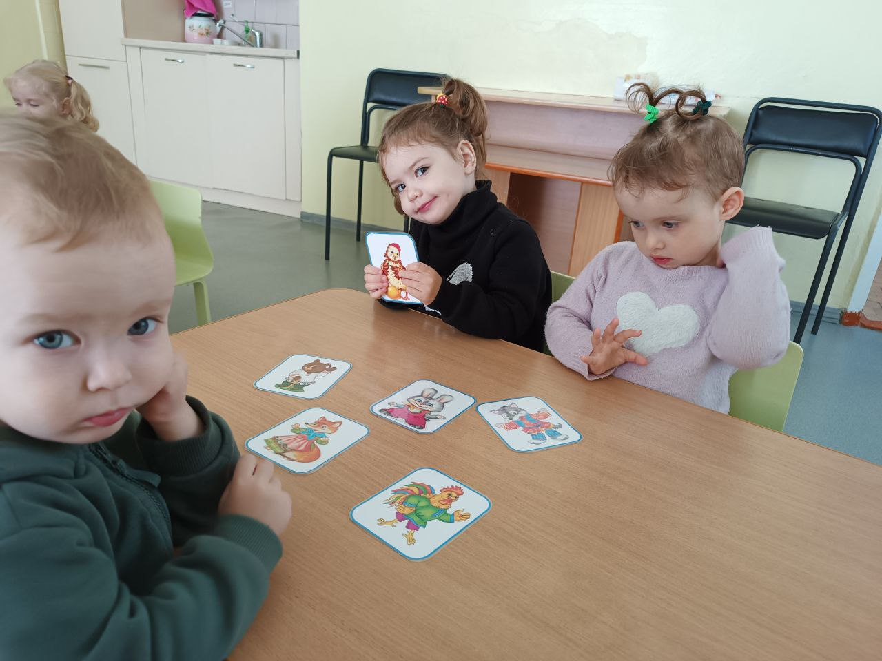

«Игра с фонариками»
Цель: развивать логическое мышление.
С помощью фонарика ребенку предлагается найти спрятанного героя и назвать его.
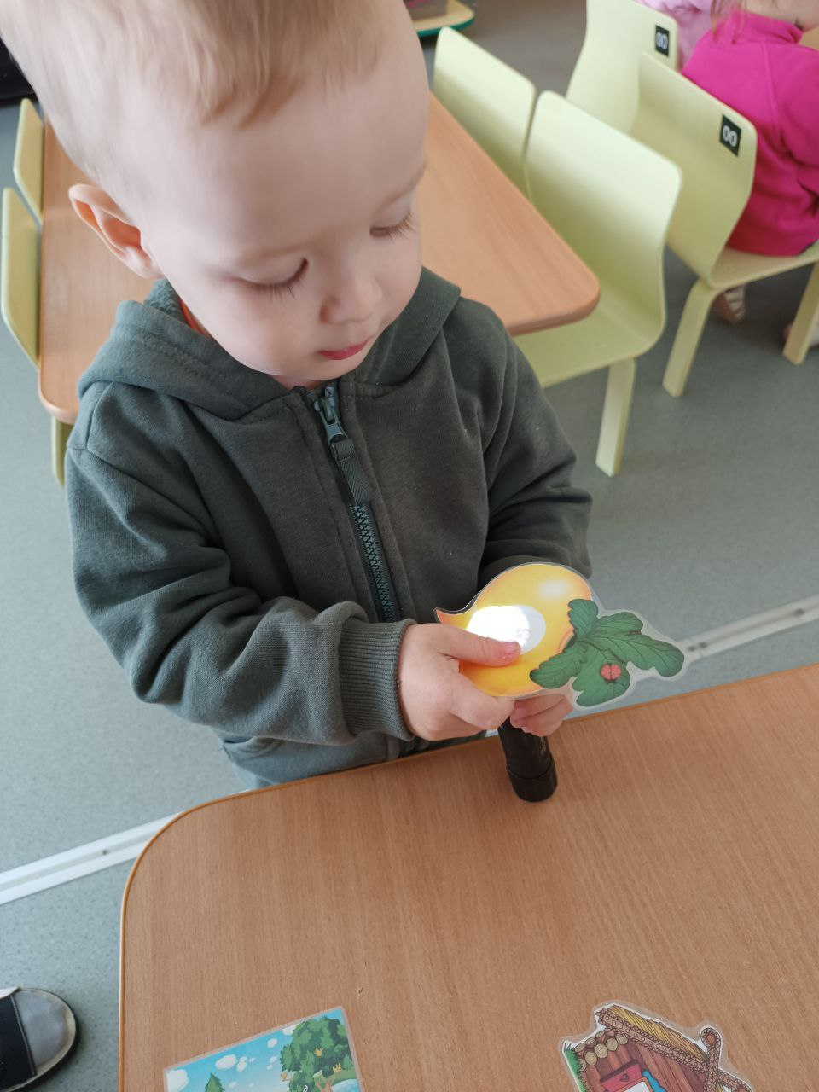
Игра «Сундучок»
Цель: продолжать учить группировать предметы по размеру.
Ход игры: педагог пролагает разделить предметы по размеру (большой, средний, маленький).
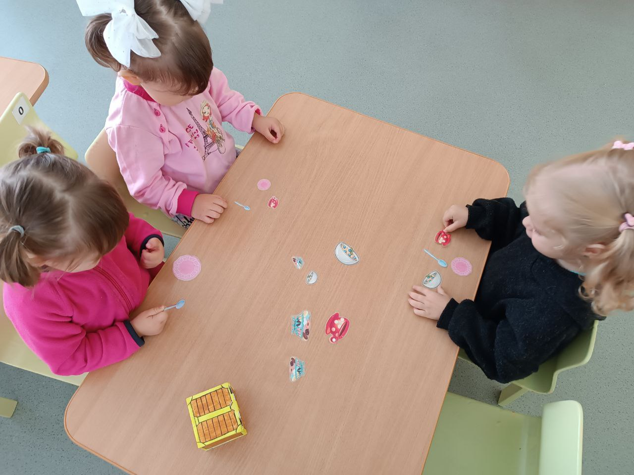
Игра «Теремок»
Цель: развивать мелкую моторику.
Ребенку предлагается поселить героев сказки «Теремок», рассказывая сказку.
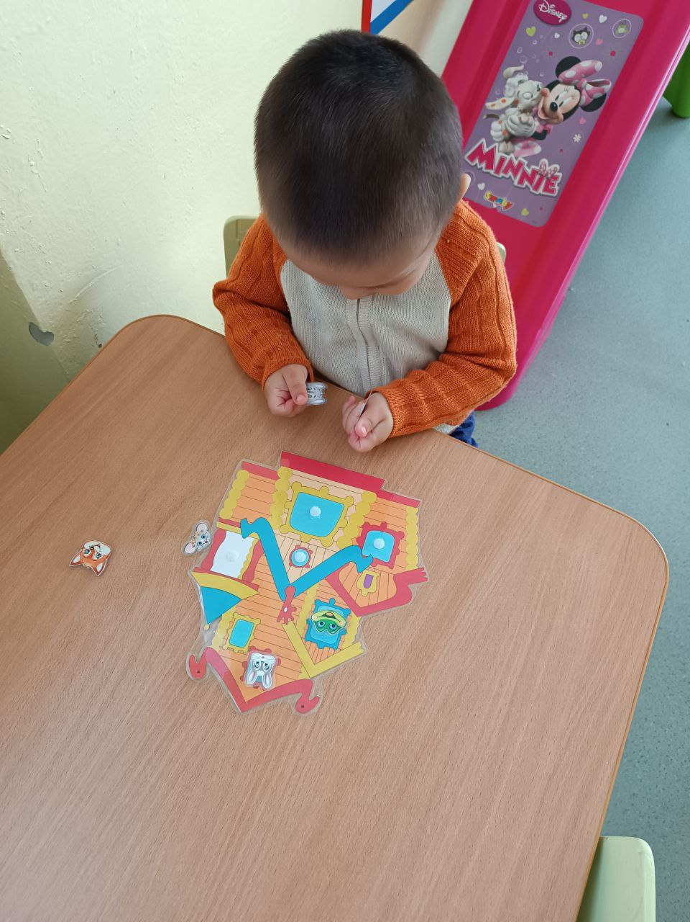

Используемая литература:
Детство: Примерная образовательная программа дошкольного образования/ Т.И. Бабаева, А.Г. Гогоберидзе, О.В. Солнцева и др. – СПб., 2014г.
Литвинова О.Э. Познавательное развитие ребенка раннего дошкольного возраста. –СПб., 2015г.
Сомкова О.Н. Образовательная область «Речевое развитие». Как работать по программе «Детство». - СПб., 2015г.
Совместная интегрированная деятельность. Развитие познавательных способностей и речи дошкольников/ под ред. Л.С. Вакуленко, Н.В. Верещагиной. - СПб., 2014г.

